湖南安化渣滓溪矿业有限公司渣滓溪锑矿
节能环保技改工程（冶炼部分）

环境影响报告书

（简本）

建设单位：湖南安化渣滓溪矿业有限公司
评价单位：南京国环环境科技发展股份有限公司
目 录
1. 项目建设概况 1
1.1 项目建设背景 1
1.2 现有工程概况 1
1.3 拟建工程概况 4
1.4 工程内容与相关法律法规及规划的相符性 - 10 -
2. 建设项目周边环境现状 - 11 -
2.1 项目所在地环境现状 - 11 -
2.2 项目环境影响评价范围 - 12 -
3. 建设项目环境影响预测及拟采取的主要措施与效果 - 13 -
3.1 现有工程产排污情况及环保措施 - 13 -
3.2 拟建工程产排污情况及环保措施 - 14 -
3.3 拟建工程前后污染物排放对比情况 - 15 -
3.4 项目评价范围内的环境保护目标分布情况 - 17 -
3.5 建设项目主要环境影响及预测评价结果 - 19 -
3.6 环境风险分析 - 21 -
3.7 环保措施的经济技术可行性 - 21 -
3.8 环保措施的环境效益 - 22 -
3.9环境监测计划及环境管理制度 - 23 -
4. 公众参与 - 24 -
4.1公众参与的目的 - 24 -
4.2环评信息公示 - 24 -
4.3 公众参与调查结果统计及分析 - 26 -
4.4 公众参与调查结论 - 29 -
5. 环境影响评价结论 - 30 -
6. 联系方式 - 31 -
6.1 建设单位联系方式 - 31 -
6.2 评价单位联系方式 - 31 -

1. 项目建设概况

1.1 项目建设背景
湖南安化渣滓溪矿业有限公司（前身湖南省安化县渣滓溪锑矿，以下简称“渣滓溪锑矿”）是一座百年老矿，位于安化县奎溪镇境内。渣滓溪锑矿自1906年建矿以来，经过100余年的发展，已成为一家集锑矿及白钨矿的勘探、采选，锑及锑制品的冶炼、加工与销售联合企业。湖南安化渣滓溪矿业有限公司于2009年7月兼并重组，成为湖南辰州矿业股份有限公司全资控股子公司。渣滓溪锑矿于2006年1月在湖南省国土资源厅办理了采矿许可证(编号：4300000620009)，2009年1月在国土资源部办理了《采矿许可证》(编号为C1000002009113110046463)，采矿规模为7.5万吨/年，有效期限为2009年1月16日至2013年1月16日，2013年1月在国土资源部进行了延续，有效期至2015年1月16日。矿山为地下开采，选矿为单一浮选，冶炼厂以自产锑精矿为原料经鼓风炉、反射炉产出锑锭，设计年锑锭产量为2500吨。
渣滓溪锑矿由于建厂较早，采矿工艺落后、生产线装备自动化、机械化程度不高、且选矿、冶炼设备严重老化，环保设施不齐全，各类废渣堆放不规范。为了适应企业不断发展的需要，公司拟对现有采选冶系统进行改造升级，扩大采选规模为21万吨/年，以自产锑矿为原料对冶炼系统改扩建，配套建设废水、废气等环保设施。

1.2 现有工程概况

1.2.1现有工程基本情况
湖南安化县渣滓溪矿业有限公司（前身湖南安化县渣滓溪锑矿）是一座百年老矿山，成立于1906年，位于安化县奎溪镇境内，是一家集锑矿及白钨矿的勘探、采选，锑及锑制品的冶炼、加工与销售联合企业，现有渣滓溪采矿厂、渣滓溪选厂和渣滓溪冶炼厂三个系统。该厂于1986年进行了改扩建，生产规模由原来年产1000吨精锑扩大到现在的2500吨/年精锑规模，同年获得安化县环境保护局环评批复（湘环冶字第63号）。冶炼厂现拥有1.04m²鼓风炉、12m²反射炉各一座，但冶炼烟气治理设施不完善。2008年7月渣滓溪锑矿投资374.1万元采用长沙达树环保公司设计的湿法旋流塔“双碱法”脱硫除尘工艺，对厂内废气进行处理，该工程于2009年6月通过了益阳市环保部门组织验收。
近年来由于矿山资源濒临枯竭，原矿锑含量降低，实际精锑生产规模由设计的2500t/a下降到目前的1830t/a左右，目前锑冶炼系统已停产。本评价按冶炼厂实际生产情况对现有工程进行分析。

1.2.2生产规模及产品方案
生产规模：年产1830吨精锑。产品成分见表1-1。
表1-1精锑成分分析表
成分 | Sb | Pb | Fe | As | Cu | Se | S
含量（%） | 99.65 | 0.10 | 0.03 | 0.10 | 0.05 | 0.005 | 0.06

1.2.3 现有冶炼厂生产工艺
现有工程以渣滓溪锑矿自产锑精矿和锑块矿为原料，采用鼓风炉+反射炉精炼生产工艺生产2#精锑（锑锭），主体工艺与工程后的工艺相同，但目前工程的自动化程度低，主要采用人工制团、进料、物料转运等。其主要生产工艺介绍如下：
⑴、配料制团
为避免加料过程的飞扬损失和升温熔炼过程中鼓风使部分原料带入烟气损失，提高入炉物料在炉内的空隙率和加快热量传递，将锑精矿与粘结剂石灰粉混合，以人工方式制粒，经自然干燥后进入鼓风炉熔炼系统。
⑵、鼓风炉熔炼
将团矿、铁矿石、焦炭按一定比例进行配料。炉料一进入鼓风炉就经高温作用，剧烈地进行干燥脱水，发生离解、挥发、氧化和造渣等一系列物理化学变化。在鼓风炉挥发熔炼过程中，绝大部分锑以Sb₂O₃的形式挥发进入烟气，通过收尘系统收集得到粗锑氧，粗锑氧再进入反射炉精炼。
鼓风炉熔炼产生的熔体分离后得到炉渣、锑锍/粗锑，由于自产锑精矿铅含量低，该过程不产出高铅渣。产出的炉渣经水淬后外售水泥厂；锑锍/粗锑返回鼓风炉配料。
鼓风炉不设前床，产生烟气一起经冷却系统冷却后进布袋收尘室除尘和烟气脱硫系统脱硫。
⑶、反射炉精炼
锑氧粉在反射炉中以无烟煤做还原剂进行精炼，一般入炉锑氧粉平均含Sb不低于75%，加入熔剂（纯碱）用于造渣，降低渣的熔点、便于渣与锑分离。在1200℃左右的温度下，适当翻动炉料，加速熔化过程，当炉渣粘结时，可补加纯碱助熔。炉料在反射炉内经熔化、还原、精炼除杂产出精锑、砷碱渣、铅渣、泡渣。铅渣和泡渣含有大量的Sb元素，返回鼓风炉回收利用，砷碱渣外售。
鼓风炉及反射炉烟气分别经各自的冷却系统和布袋收尘设施处理后，一同进入烟气脱硫系统。脱硫工艺采用Na-Ca双碱法，脱硫后烟气经160m爬山烟道和36m的烟囱排放，收尘烟灰（粗锑氧）返回反射炉精炼。
精矿
石灰
制粒
块矿
铁矿石
石灰石
焦炭
鼓风炉
烟气
自然干燥
炉渣
锑锍
锑氧
表冷
烟气
布袋收尘室
脱硫系统
锑氧
160m爬山烟道+36m烟囱
锑氧
木炭
纯碱
反射炉
泡渣
烟气
砷碱渣
精锑
铸锭
脱衣
包装
锑锭
外售
锑氧
表冷
烟气
布袋收尘室
铅渣
锑氧
图1-1 现有锑冶炼生产工艺流程及产污节点图
图例
●—废气污染源
■—废水污染源
▲—固废产生源
★—噪声产生源
■●★
●★
▲
▲
▲
▲
▲
▲■

1.2.4主要经济技术指标
表1-2 现有工程主要技术经济指标表
序号 | 指标名称 | 单位 | 数量 | 备注
一、 | 建设规模
1 | 处理原料量 | t/a | 粉精矿2841t/a；块矿 1050t/a | 粉精矿Sb53.52%，块矿Sb42.35%
二、 | 主要产品与产量
1 | 锑锭 | t/a | 1830
三 | 工艺指标
 | 金属回收率
1 | 锑 | % | 回收率为92.81 | 冶炼
四、 | 用水量
1 | 生产新水量 | m³/d | 25 | 采矿井下涌水
2 | 生活用水 | m³/d | 90 | 渣滓溪矿采选冶
五、 | 年用电量 | 万kw·h | 125
六、 | 占地 | m² | 10850
七、 | 劳动定员 | 人 | 100 | 渣滓溪采选、冶炼厂900人
八、 | 生产天数 | 天 | 300

1.3 拟建工程概况

1.3.1 拟建工程基本概况
项目名称：湖南安化县渣滓溪矿业有限公司渣滓溪锑矿节能环保技改工程(冶炼部分)
建设地点：奎溪镇白洋村，现有锑冶炼厂区
建设性质：技改扩建
占地面积：原有厂区内建筑全部拆除重建，总占地面积为20000m²，其中新增占地面积9150m²。
工程投资：冶炼系统工程投资3190万元，环保投资725万元。
职工人数：本次工程不增加人员定额，均在企业原有职工内进行调剂。企业职工900人，其中：采矿505人，选矿95人，冶炼100人，管理及辅助人员200人。
工作制度：鼓风炉300天，反射炉300，每天三班制，每班8小时。

1.3.2主要建设内容及规模
拆除现有工程，新建一条年产精锑5250t生产线及配套设施。主要包括原料存储制备车间、鼓风炉车间、反射炉车间及配套设施（冷却、风机房、烟气治理、循环水池、布袋室等）。拟建工程主要建设内容见表1-3。
表1-3 拟建工程建设内容表
序号 | 项目 | 工程内容
1 | 拆除 | ①、拆除现有厂房；  ②、淘汰现有生产线及生产设备；  ③、淘汰现有废水处理、废气治理及废渣库等环保设施；  保留160m高的爬山烟道和36m烟囱。
2 | 新建 | 新建一条5250t/a精锑生产线：  ①、新建厂房、原料库、产品库等；  ②、鼓风炉、反射炉、制粒、上料、物料传输等生产设施；  ③、新建初期雨水收集池、烟气处理、废水处理循环、废渣库等环保设施
工程建成后精锑规模达到5250t/a，产品与现有工程相同均为2#精锑，主要化学成份见表1-4。
表1-4 产品主要化学成份表
成分 | Sb | Pb | Fe | As | Cu | Se | S
含量（%） | 99.65 | 0.10 | 0.03 | 0.10 | 0.05 | 0.005 | 0.06

1.3.3 主要生产设备
本工程不利用原有设备，主要生产设备详见表1-5。
表1-5 主要设备及设施一览表
序号 | 名称 | 型号、规格 | 数量 | 电机容量(kW)
1 | 鼓风炉 | 1.8m²无前床鼓风炉 | 1
2 | 反射炉 | 18m² | 2
4 | 罗茨鼓风机 | R603a N=155kW | 1 | 155
5 | 中间抽风机 | Y9-38NO12.5 N=160kW | 1 | 160
6 | 主抽风机 | 9-26NO12.5D N=250kW | 1 | 250
7 | 皮运机 | B=500 N=5.5kW | 4 | 22
8 | 制粒机 | 3000mm N=30kW | 4 | 120
9 | 卷扬机 | B=16.5 N=11kW | 5 | 55
10 | 反射炉抽风机 | 9-35NO12.5D N=45kW | 2 | 90
11 | 铸锭机 | L=25 N11kW | 1 | 11
12 | 立式水泵 | Q=100m³ N=45kW | 2 | 90
13 | 降温风机 | N=7.5kW | 5 | 37.5
14 | 双轴和料机 |  | 1 | 18.5
15 | 炉顶密封装置 | N11kW | 2 | 22
16 | 渣车 | B=400 JZQ N=22kW | 1 | 22
17 | 机械振打装置 | N=11kW | 6 | 66
18 | 空压机 | SA60 N=55kW | 1 | 55
19 | 提升机 | N=11kW | 3 | 33

1.3.4 主要原、辅材料及能源消耗
拟建工程以自有矿山生产的锑块矿和锑精矿为原料，主要原辅材料消耗情况见表1-6。

表1-6 拟建工程主要原辅材料消耗表
序号 | 名称 | 粒度规格(mm) | 单耗(t/t) | 年耗量(t/a) | 来源 | 备注
原料 | 块矿 | 15-70 | 0.57 | 3000 | 自产 | 汽车运输
原料 | 精矿 |  | 1.50 | 7896 | 自产 | 管道输送
辅料 | 焦炭 | 90-120 | 0.8 | 4200 | 山西大佛寺碟焦有限公司 | 汽车运输
辅料 | 铁矿石 | 30-80 | 0.57 | 3000 | 本地 | 汽车运输
辅料 | 石灰石 |  | 0.46 | 2400 | 本地 | 汽车运输
辅料 | 石灰 |  | 1.52 | 8000 | 本地 | 汽车运输
辅料 | 烟煤 | 20-30 | 0.32 | 1680 | 怀化辰溪 | 汽车运输
辅料 | 无烟煤 |  | 0.14 | 735 | 新化 | 汽车运输
辅料 | 纯碱 |  | 0.10 | 525 | 本地 | 汽车运输
辅料 | 除铅剂 |  | 0.01 | 50 | 本地 | 汽车运输
辅料 | 电 |  | 450 | 236万kw
辅料 | 水 |  |  | 70 m³/d |  | 采选井下涌水

1.3.5主要技术经济指标
拟建工程主要技术经济指标见表1-7。
表1-7 拟建工程主要技术经济指标表
序号 | 名 称 | 单位 | 指标 | 备注
1 | 产品方案及生产规模
⑴ | 年处理量 | t/a | 10896 | 精矿7896t/a，块矿3000t/a
⑵ | 精锑产品 | t/a | 5250 | Sb：99.65%
⑶ | Sb总回收率 | % | 95.5 | 冶炼
2 | 冶炼设备规模
⑴ | 鼓风炉 | m² | 1.8 | 1座
① | 床能率 | t/m²·d | 25
② | 渣率 | % | 50~60 | 占精矿和块矿的百分比
③ | 焦率 | % | 20~25 | 占炉料的百分比
④ | 风量 | Nm³/h | 9575
⑤ | Sb直收率 | % | 92
⑵ | 反射炉 | m² | 16 | 2座
① | 床能率 | tSb/m²·d | 0.7~0.8
② | 风量 | Nm³/h | 5548
③ | Sb直收率 | % | 80
3 | 矿石品位
⑴ | Sb精矿 | % | 53.52
⑵ | Sb块矿 | % | 42.35
4 | 供水指标
⑴ | 总用水量 | m³/d | 5132 | 包括循环冷却水、冲渣水等
⑵ | 新水用量 | m³/d | 70
⑶ | 循环水 | m³/d | 5062
5 | 单位电耗 | KWh/t | 450 | 奎溪变电站
6 | 劳动定员 | 人 | 100 | 渣滓溪锑矿900人，其中冶炼厂100人
7 | 占地面积 | m² | 20000
8 | 总投资 | 万元 | 3190

1.3.6生产工艺
拟建工程采用火法冶炼工艺，其主体设备为鼓风炉、反射炉，与现有工程基本相同，但机械化水平大幅提升。工艺流程及产污节点见图1-2。
锑火法冶炼主体流程简述如下：
1、配料制团（粒）
渣滓溪选厂浮选锑精矿含水量高，通过管道直接输送至冶炼厂旁的过滤车间，通过陶瓷过滤机脱水至10~15%，滤液返回至选厂用于选矿，压滤后的精矿按比例加入粘结剂石灰进行混合及初步消化，经自然干燥4～6天，然后进行压密压团，制团后存入配料仓待用。
2、鼓风炉挥发熔炼
鼓风炉熔炼工序具体包括原料的运输，熔剂配比、进料、放渣、敲打布袋等。
团矿、焦炭、铁矿石、石灰石、锑块矿等按配料比要求分别经给料机及电子皮带秤计量后，输送至配料胶带运输机，输送至鼓风炉顶上料并进行挥发熔炼。电子皮带秤可以瞬时计量和累计，给料量可以根据生产的需要及时调整。
配比好的原料在鼓风炉中挥发熔炼，在鼓风炉中达到锑与精矿中的脉石成分（主要是SiO₂、FeO、CaO）有效分离。渣、锑锍实现澄清分离，产物主要有炉渣、锑锍/粗锑，由于渣滓溪锑矿中Pb含量低，该工序不产出高铅锑。炉渣经水淬后外售水泥厂；锑锍/粗锑返回鼓风炉配料。在鼓风炉挥发熔炼过程中，绝大部分锑以Sb₂O₃的形式挥发进入烟气，经冷却系统冷却后进布袋收尘室除尘，再经脱硫系统脱硫处理后通过爬山烟道及烟囱外排，被收尘系统收集后的烟灰（锑氧）进入反射炉精炼。
3、反射炉精炼
反射炉精炼包括锑氧粉与还原煤配比、进料、扒渣、除砷、除铅、铸锭、产品包装、敲打布袋等。
鼓风炉挥发熔炼产出的锑氧是含有多种杂质的金属氧化物和非金属氧化物的中间产品，主要的杂质有As₂O₃、PbO和SiO₂及少量的Cu、Fe和S等。该锑氧和反射炉收尘烟灰（锑氧）与还原煤配料混合后加入反射炉进行还原熔炼，加纯碱、除铅剂精炼除去砷、铁、硫、铜等杂质，产出的合格锑液经铸锭去衣子包装出售。反射炉精炼过程为负压操作，避免烟气外溢。
4、烟气处理
鼓风炉烟气经冷却系统冷却后进布袋收尘室、脱硫系统处理后经爬山烟道和烟囱排放。
反射炉烟气经冷却系统冷却后由布袋室进行收尘，收尘后的烟气与鼓风炉烟气一同进入脱硫系统，再经爬山烟道和烟囱排放。

自动配料系统
锑精矿
皮运机
石灰
制粒

自然干燥

返料、块矿
计量配料
焦炭
石灰石
铁矿石
鼓风炉熔炼

烟气
水淬■
炉渣
水淬渣▲
外售
锑锍/粗锑
冷却收集系统
烟气
锑氧
布袋收尘

废气
锑氧
配料
纯碱、除铅剂
无烟煤
反射炉精炼
铅渣、泡渣
高温炉气
精锑液
砷碱渣▲

冷却
锑氧粉
烟气
布袋收尘

锑氧粉
废气
沉泥
废气
脱硫系统
烟囱外排
板框压滤机
石膏渣▲
外售
浇铸
包装
精锑锭
外售
●★
●
碱液■
●★
●
●
图例
●——废气
■——废水
▲——固废
★——噪声
图1-2 精锑生产工艺流程及污染节点图
★

1.4 工程内容与相关法律法规及规划的相符性

1.4.1 与《产业结构调整指导目录（2011年本）》相符性分析
按照《产业结构调整指导目录(2011年本)》限制类中第七条规定：“新建、扩建钨、钼、锡、锑开采、冶炼项目，稀土开采、选矿、冶炼、分离项目以及氧化锑、铅锡焊料生产项目。”本项目利用扩建后的自产的锑精矿和块矿生产精锑，属于采选配套扩建项目，精锑规模由现有2500t/a设计规模扩产到5250t/a，属于《产业结构调整指导目录(2011年本)》限制类，湖南省发展和改革委员会对本项目的建设进行了复函（具体见附件9）。根据湖南省经济和信息化委员会文件《关于下达2011年稀有金属生产指令性计划的通知》(湘经信原材料[2011]210号，见附件8)，2011年渣滓溪锑矿生产指令性计划为锑精矿(折金属)5000吨。湖南省经信委2012年1月发布《湖南省有色金属行业“十二五”发展规划》(湘经信投资[2012]25号)，将该项目列为湖南省有色金属行业"十二五"规划主要建设项目。
综上所述，相关部门对于本项目的建设是认可的，且拟建工程通过淘汰原有设备设施，建设完善的环保设施，解决现有工程环境问题，实现SO₂等主要污染物排放总量削减，各类固废规范堆存和处置，评价认为，本工程不违背产业政策。

1.4.2 与湖南省及益阳市环保政策的相符性分析
通过对工程后锑冶炼的主体设备、产能、废气/废水/固体污染防治措施/设施等方面与《通知》对比分析，均满足《资江流域涉锑企业环境整治的基本要求》通知的规定。
渣滓溪锑矿节能环保技改工程拟通过拆除现有工程设施，新建自动化程度高的生产系统，配套完善的环保措施，包括废水回用、处理系统；规范各类废渣的堆存；进一步完善废气处理设施等。拟建工程可切实解决渣滓溪锑矿的污染物超标排放问题，减轻外排污染物对资江水系和其支流的不利影响，符合《益阳市资江流域涉锑企业环境整治工作实施方案》相关要求。

1.4.3与锑行业准入条件的相符性
本项目在现有工程的基础上，拆除各生产建构筑物，新建符合要求的生产、辅助、环保设施，技改扩建后企业布局及规模和外部条件要求、工艺装备、能源消耗、资源综合利用、环境保护等方面均符合《锑行业准入条件》要求。

2. 建设项目周边环境现状

2.1 项目所在地环境现状
本次环评委托益阳市环境监测站对项目周边地表水环境、环境空气、声环境和土壤环境现状进行了一期监测，监测时间为2011年2月21日~2月27日（期间现有工程停产）；收集了益阳市环境监测站对资江坪口断面和柘溪水库断面水质2011年7月至2012年6月的常规监测数据。专家评审会后，于2013年1月，进行了地下水、环境空气(NO₂、Pb)、底泥的补充监测，监测期间，渣滓溪锑矿现有工程正常生产。
(1)、水环境质量现状
①、地表水
地表水环境质量现状监测在区域内渣滓溪、岩门溪、石板溪、壤溪共设置6个监测断面，于2011年2月21日~2月23日，连续监测3天，监测因子为pH、COD_{Cr}、SS、氨氮、石油类、硫化物、Sb、Cu、Zn、Pb、As、Cr⁶⁺、Mn、Ni。监测结果表明，各监测断面各监测因子均达到《地表水环境质量标准》(GB3838-2002)Ⅲ类标准要求。锑浓度值参照《工业废水中锑污染物排放标准》（DB43/350-2007）标准，各个监测断面锑均超标，超标原因主要是：①区域为成矿地带，造成本底值较高；②渣滓溪锑矿尾矿库溢流水及冶炼厂初期雨水未收集，造成下游断面超标。
2011年7月至2012年6月资江坪口断面和柘溪水库断面水质较稳定，分别可达到《地表水环境质量标准》GB3838-2002中的Ⅱ类和Ⅲ类水质标准。项目所在地上游的坪口断面至下游柘溪水库断面Sb浓度无明显变化，渣滓溪锑矿外排废水对资江水质影响很小。
②、地下水
专家评审会后，补充了区域的地下水环境质量现状监测，在丁家冲和江溪冲各设1个监测点。监测期间丁家冲和江溪冲地下水各监测因子均符合《地下水环境质量标准》GB14848-93Ⅲ类水质标准，Sb监测浓度为0.0011mg/l，GB14848-93中无相关标准限值，但该数值未超过GB8978-1996中表3“集中式生活饮用水地表水源地特定项目标准限值”Sb0.005mg/l的限值，评价认为区域地下水环境质量现状较好。
(2)、环境空气质量现状
本次环评布设了三个环境空气监测点（白洋村居民、项目所在地（工业广场）、鹅梨湾居民），监测因子为SO₂、TSP、尘中As，专家评审会后补充监测了Pb、NO₂。环境监测结果表明各监测点SO₂、TSP、As、Pb、NO₂均达到了《环境空气质量标准》GB3095-1996中二级标准要求。
(3)、声环境质量现状
白洋村居民点设1个监测点，于2011年2月21日，分昼间、夜间两个时段，各测一次。监测结果表明，白洋村的声环境监测值达到《声环境质量标准》(GB3096-2008)中2类标准要求。
(4)、土壤环境质量现状
土壤环境质量现状监测在老尾矿库库西北面坡地200m、老尾矿库东南面农田200m、新尾矿库西南面坡地200m共设置3个监测点，于2011年2月21日进行一次采样，监测因子为pH、Pb、Sb、Cu、Zn、Cd、As、总Cr。监测结果表明，各监测点所有监测因子均能达到《土壤环境质量标准》(GB15618-1995)二级标准要求。
(5)、底泥环境质量现状
专家评审会后，补充了区域地表水系底泥的环境质量现状监测，在渣滓溪现有尾矿库下游和石板溪拟建石板冲尾矿库下游各设一个取样点。由于底泥没有评价标准，因此对底泥达标情况不做评价，评价仅参照《土壤环境质量标准》（GB15618-1995）中二级标准对区域河流底泥重金属含量进行分析。由表5-13可见，2个采样点底泥中重金属含量均低于《土壤环境质量标准》GB15618-1995 二级标准相关限值。

2.2 项目环境影响评价范围
根据确定的评价工作等级和环境保护目标分布特点，确定本工程各环境要素的评价范围见表2-1。
表2-1 本工程各环境要素评价范围表
类型 | 评价范围
空气环境 | 以冶炼厂排气筒为为中心，边长为5km的矩形区域
水环境 | 排污口上游500m至排污口下游2000m
声环境 | 厂界外200m范围内
生态环境 | 厂址周边1000m区域
地下水 | 以项目为中心2.5km的区域
风险评价 | 大气环境风险评价范围为距危险源点3km范围内；水环境风险评价范围同水环境影响评价范围

3. 建设项目环境影响预测及拟采取的主要措施与效果

3.1 现有工程产排污情况及环保措施
现有工程排放的主要污染物汇总见表3-1。主要污染源及采取的污染防治措施见表3-2。
表3-1 现有工程污染物汇总
污染源 |  | 污染物 | 排放量  （t/a） | 排放浓度  (mg/m³) | 处理措施
废气 |  | SO₂ | 89.28 | 408 | 水冷+风冷+表面冷却+布袋除尘+湿  式脱硫+160爬山烟道+36m烟囱外排
 |  | 烟尘 | 18.72 | 85 | 水冷+风冷+表面冷却+布袋除尘+湿  式脱硫+160爬山烟道+36m烟囱外排
 |  | As | 0.101 | 0.4625 | 水冷+风冷+表面冷却+布袋除尘+湿  式脱硫+160爬山烟道+36m烟囱外排
 |  | NOx | 9.4 | 43 | 水冷+风冷+表面冷却+布袋除尘+湿  式脱硫+160爬山烟道+36m烟囱外排
 |  | Pb | 0.003 | 0.012 | 水冷+风冷+表面冷却+布袋除尘+湿  式脱硫+160爬山烟道+36m烟囱外排
 |  | 无组织SO₂  烟尘  As | 1.73  3.6  0.004
废水 | 生产废水 | SS、COD、Sb、As、Pb | 0 | / | 外排渣滓溪现有尾矿库澄清后回用，不外排
废水 | 生活废水21600m³/a | COD | 8.64 | 400 | 采选、冶炼生活污水产生量，未经处理外排渣滓溪
废水 | 生活废水21600m³/a | NH₃-N | 0.97 | 45 | 采选、冶炼生活污水产生量，未经处理外排渣滓溪
固体废物 |  | 鼓风炉炉渣 | 3000 | / | 送水泥厂综合利用
 |  | 泡渣 | 120 | / | 综合利用、用于本厂鼓风炉配料
 |  | 除铅渣 | 60 | / | 综合利用、用于本厂鼓风炉配料
 |  | 砷碱渣 | 150 | / | 外售安化县奎溪锑业有限公司
 |  | 煤渣 | 250 | / | 用于区域铺路
 |  | 石膏渣 | 300 | / | 尾沙库
 |  | 污水收集池沉淀污泥 | 1 | / | 尾沙库
 |  | 办公生活垃圾 | 36 | / | 由当地环卫部门处理
表3-2 现有工程主要污染源及污染防治措施汇总
名称 | 产生点 | 现有工程设置的措施 |  | 排放去向或实际运行情况
废水 | 冷却水 | 冷却水循环池 |  | 冷却水池冷却后循环利用，不外排
废水 | 水淬冲渣水 | 冲渣池 |  | 尾矿库沉淀后回用
废水 | 地面冲洗水 | 无 |  | 尾矿库沉淀后回用
废水 | 烟气脱硫废水 | 沉淀池 |  | 沉淀、加碱调pH值后循环使用
废水 | 生活废水 |  |  | 外排渣滓溪
废水 | 初期雨水 | 无 |  | 初期雨水未收集处理
废气 | 鼓风炉烟气 | 水冷+风冷+表面冷却+布袋除尘器 | 双碱脱硫+160m爬山烟道+36m烟囱排放 | 双碱法脱硫系统运行不稳定，尾气不能稳定达标排放
废气 | 反射炉烟气 | 水冷+风冷+表面冷却+布袋除尘 | 双碱脱硫+160m爬山烟道+36m烟囱排放 | 双碱法脱硫系统运行不稳定，尾气不能稳定达标排放
废渣 | 鼓风炉炉渣 | 厂区堆存 |  | 在厂区内堆存后外售至水泥厂
废渣 | 泡渣 | 车间堆存 |  | 返回到鼓风炉配料系统
废渣 | 除铅渣 | 车间堆存 |  | 返回到鼓风炉配料系统
废渣 | 砷碱渣 | 碱渣库堆存 |  | 在厂区内堆存后外售安化县奎溪锑业有限公司
废渣 | 煤渣 | 在厂内堆存 |  | 在厂区露天堆存后用于区域铺路
废渣 | 石膏渣 | 外排尾砂库 |  | 尾沙库堆存
废渣 | 办公生活垃圾 | 环卫部门收集 |  | 厂区内设生活垃圾收集站
噪声 |  | 隔声、减振 |  | 声环境影响小

3.2 拟建工程产排污情况及环保措施

3.2.1 废气
本工程主要废气污染源为鼓风炉烟气、反射炉烟气、原料制团工序和鼓风炉进料、出料口排放废气。
鼓风炉烟气采用冷却+布袋收尘+脱硫+爬山烟道+烟囱排放；反射炉烟气采用冷却+布袋收尘后与鼓风炉烟气一并脱硫处理，处理后烟气经爬山烟道从36m（爬山烟道高度为160m）烟囱排放。经处理后的混合烟气量为57000m³/h，该SO₂排放量为26kg/h（187.2t/a），浓度456mg/m³；烟尘排放浓度37mg/m³，排放量为2.1kg/h（15.1t/a）；NOx排放浓度43mg/m³，排放量为2.44kg/h（17.6t/a）尘中As排放浓度0.34mg/m³，排放量为19.6g/h（0.14t/a），尘中Pb排放浓度0.012mg/m³，排放量为0.7g/h（5kg/a）,能够达到《工业炉窑大气污染物排放标准》（GB9078-96）二级标准要求，同时也能达到了《锑行业准入条件》要求。
冶炼厂无组织排放废气主要主要有原料制团工序，鼓风炉进料、出料口，反射炉进料口、出料口。根据同类工程运行经验，估算无组织废气产生量为：SO₂年产生量0.18t/a，烟尘年产生量约为0.20t/a，As年产生量约为0.18kg/a。由于原料含水量约为10%，湿度较大，原料制团工序等备料过程产生的粉尘很少。

3.2.2 废水
本工程产生的废水主要为生产冷却水（设备冷却水、烟气设备间接冷却水、铸锭冷却水）、水淬冲渣水、车间地面冲洗水、烟气脱硫废水及生活污水。设备冷却水经循环冷却水池冷却后循环使用；冲渣水经冲渣收集池沉淀澄清后进入冲渣回水池循环使用，重新用于炉渣水淬；地面冲洗水收集后排入冷却循环水池用于设备冷却；脱硫废水在脱硫喷淋液系统内循环使用，不外排。
生活污水经地埋式生化处理系统处理达标外排渣滓溪。

3.2.3 固体废物
本工程的固体废物主要是工艺废渣（鼓风炉渣、铅渣、泡渣、砷碱渣、粗锑/锑锍、煤渣、污水收集池沉淀污泥、石膏渣）以及员工生活垃圾。
本工程年产鼓风炉渣6000t，石膏渣12000t/a，均属于一般工业固体废物，在厂内按《一般工业固体废物贮存、处置场污染控制标准》GB18599-2001要求分别建库暂时堆存后，外售水泥厂利用。
除铅渣年产量100t、泡渣年产量250 t，粗锑/锑锍680t，在厂内反射炉旁按《危险废物贮存污染控制标准》GB18597-2001要求建库暂存后，返回鼓风炉配料。
砷碱渣年产量480t，在厂内砷碱渣渣库临时堆存后送耒阳市焱鑫有色金属有限公司妥善处置。
燃煤渣年产生量260t，可用于区域铺路或外售水泥厂。
初期雨水收集池沉淀污泥和生产废水处理站沉渣年产生量约2吨，含较多的锑等重金属，用于冶炼厂鼓风炉配料。
生活垃圾由当地环卫部门集中处置。

3.2.4 噪声
工程主要噪声源有风机、水泵等，噪声值一般在75~110dB（A）。噪声源强通过采取基础减振、机房隔声等措施来减轻设备噪声对外环境的影响。

3.3 拟建工程前后污染物排放对比情况

3.3.1 生产、工艺、环保变化
表3-3 工程前后生产、环保对比一览表
类别 | 工程前（实际生产规模） | 工程后
生产规模 | 2#精锑1830t/a | 2#精锑5250t/a
原料 | 渣滓溪锑矿自产精矿、块矿共计3891t/a | 渣滓溪锑矿采选系统扩建后自产精矿、块矿共计10896t/a
辅料 | 烟煤、无烟煤、焦炭 | 与现有工程使用相同的烟煤、无烟煤、焦炭
占地 | 奎溪镇白洋村，占地10850m² | 奎溪镇白洋村现有厂址处，新增土地约为9150m²，冶炼厂总占地20000m²
生产装备与工艺 | 人工上料 | 自动上料
生产装备与工艺 | 人工制粒、自然干燥 | 机械制粒、自然干燥
生产装备与工艺 | 1台1.04m²无前床鼓风炉、1台12m²反射炉 | 1台1.8m²无前床鼓风炉、2台18m²反射炉
生产装备与工艺 | 锑白采用人工转运 | 锑白由管道采用气动传输至反射炉
环保设施 | 1、冷却系统+布袋收尘+双碱法脱硫+160m爬山烟道+36m烟囱 | 1、冷却系统+布袋收尘+DS多相反应器（石灰）脱硫+160m爬山烟道+36m烟囱
环保设施 | 2、生活污水未经处理外排渣滓溪 | 2、生活污水经地埋式生化处理后外排渣滓溪
环保设施 | 3、地面冲洗水、冲渣水、冷却水送尾矿库沉淀处理后回用 | 3、地面冲洗水、冲渣水、冷却水在冶炼厂水池处理后直接回用
环保设施 | 4、初期雨水直排 | 4、初期雨水经收集处理后用于设备冷却
环保设施 | 5、各类废渣在厂内堆放不规范，脱硫后的石膏渣送尾矿库堆存 | 5、按危废、一般固废堆放要求设置渣库，规范堆存后外售或安全处置
环保设施 | 6、锑精矿在选矿厂脱水后汽车运至冶炼厂、块矿汽车运输 | 6、锑精矿通过管道输送至锑冶炼厂采用陶瓷压滤机压滤，压滤液管道返回选厂；块矿汽车运输
环保设施 | 7、未安装在线监控设施 | 7、安装在线监控设施
环保设施 | 8、未设风险事故池及处理设施 | 8、初期雨水池可作为事故池，不能全部回用的初期雨水等可送废水处理站统一处理后外排
其它 | 管理制度不健全 | 建立完善的环保、安全管理制度，严格管理

3.3.2 污染物排放变化
1、现有冶炼厂按实际监测结果（实际生产规模）计，本项目工程前后污染物排放情况见表3-4。
表3-4 工程前后污染物排放一览表(t/a)
类型 | 污染源 |  | 工程前 | 工程后 | 增减量
气型污染物 | 有组织 | 鼓风炉、反射炉尾气 | SO₂：89.3 | SO₂：187.2 | +97.9
气型污染物 | 有组织 | 鼓风炉、反射炉尾气 | 烟尘：18.7 | 烟尘：15.1 | -3.6
气型污染物 | 有组织 | 鼓风炉、反射炉尾气 | As：0.101 | As：0.14 | +0.039
气型污染物 | 有组织 | 鼓风炉、反射炉尾气 | NOx：9.4 | NOx：17.6 | +8.2
气型污染物 | 有组织 | 鼓风炉、反射炉尾气 | Pb：0.003 | Pb：0.005 | +0.002
气型污染物 | 无组织  废气 |  | 烟尘：3.6 | 烟尘：0.20 | -3.6
气型污染物 |  |  | As： 0.004 | As：0.0002 | -0.0038
气型污染物 |  |  | SO₂：1.73 | SO₂：0.18 | -1.55
水型污染物 | 生活污水（全矿） |  | 21600m³/a | 21600m³/a | 0
水型污染物 |  |  | COD8.64  NH₃-N0.97 | COD2.16  NH₃-N0.32 | -6.48  -0.65
固体废物 | 鼓风炉渣、砷碱渣、石膏渣 |  | 6810 | 18480 | 11670
从上表中可以看出，工程后由于产能提高，气型污染源中的SO₂、As排放量均有不同程度增加，其中SO₂增加97.9t/a、As增加了0.039t/a、NOx增加8.2t/a、Pb增加0.002t/a，烟尘排放量有所减少，比现有工程减排3.6t/a。现有工程由于设备老化、自动化水平低以及废料、废渣堆放不规划，无组织排放量较大，工程后烟尘减排3.6t/a、As减排0.0038t/a、SO₂减排1.55t/a。
2、老厂按达产(精锑2500t/a)排污计，本项目工程前后污染物排放情况见表3-5。
表3-5 工程前后污染物排放一览表(t/a)
类型 | 污染源 |  | 工程前 | 工程后 | 排放增减量
气型污染物 | 有组织 | 冶炼  尾气 | SO₂：122.0 | SO₂：187.2 | +65.2
气型污染物 | 有组织 | 冶炼  尾气 | 烟尘：25.5 | 烟尘：15.1 | -10.4
气型污染物 | 有组织 | 冶炼  尾气 | As：0.138 | As：0.14 | +0.002
气型污染物 | 有组织 | 冶炼  尾气 | NOx：12.84 | NOx：17.6 | +4.76
气型污染物 | 有组织 | 冶炼  尾气 | Pb：0.004 | Pb：0.005 | +0.001
气型污染物 | 无组织  废气 |  | 烟尘：4.92 | 烟尘：0.20 | -4.72
气型污染物 |  |  | As：0.005 | As：0.0002 | -0.0048
气型污染物 |  |  | SO₂：2.36 | SO₂：0.18 | -2.18
水型污染物 | 生活污水（全矿） |  | 21600m³/a | 21600m³/a | 0
水型污染物 |  |  | COD2.16  NH₃-N0.32 | COD2.16  NH₃-N0.32 | 0
固体废物 | 鼓风炉渣、石膏渣 |  | 9300 | 18480 | +9180
在达产情况下，工程外排气型污染物分别为SO₂122t/a、烟尘25.5t/a、As0.138t/a、NOx12.84t/a、Pb0.004t/a，无组织排放SO₂2.36t/a、烟尘4.92t/a、As0.005t/a，工程后SO₂增加65.2t/a、烟尘减排10.4t/a、As增加0.002t/a、NOx增加4.76t/a、Pb增加0.001t/a。

3.4 项目评价范围内的环境保护目标分布情况
根据调查，冶炼项目拟建区域内无重点保护文物和珍稀动植物。具体的厂区周边环境保护目标见表3-6。新建冶炼厂厂界1km范围内共涉及矿区居民及家属427户、周边居民26户，其中矿区居民及家属、岩院子18户居民将统一安置至奎溪镇，白洋村2户居民已根据相关协议领取拆迁补偿费且已完成拆迁，楠竹园6户居民继续留住。
表3-6 厂区周边环境保护目标一览表
项目 | 保护目标 |  | 与厂界相对位置 | 功能及规模 | 保护级别 | 备注
大气  环境 | 1km内 | 矿区居民 | E~NW，10~400m | 居住，427户，1074人 | GB3095-1996  2类 | 工程投产前安置至奎溪镇
大气  环境 | 1km内 | 白洋村 | NW，450m | 居住，2户，8人 | GB3095-1996  2类 | 已拆迁
大气  环境 | 1km内 | 楠竹园 | NW，500~600m | 居住，6户，19人 | GB3095-1996  2类 | 有自然山体阻隔，留住
大气  环境 | 1km内 | 岩院子居民 | NW，750~1000m | 居住，18户，66人 | GB3095-1996  2类 | 工程投产前安置至奎溪镇
大气  环境 | 1km外 | 大湾冲居民 | NW，1050~1400m | 居住，25户，约65人 | GB3095-1996  2类
大气  环境 | 1km外 | 岩院子居民 | NW，1000~1060m | 居住，6户，约20人 | GB3095-1996  2类
大气  环境 | 1km外 | 唐家居民 | SW，1200m | 居住，8户，约25人 | GB3095-1996  2类
大气  环境 | 1km外 | 鹅梨湾 | SE，1500m | 居住，5户，约20人 | GB3095-1996  2类
大气  环境 | 1km外 | 丁家冲居民 | S，1400m | 居住，15户，约45人 | GB3095-1996  2类
大气  环境 | 1km外 | 奎溪镇 | SW，1800m | 居住，约2000人 | GB3095-1996  2类
大气  环境 | 1km外 | 奎溪中学 | S，1600m | 教育，师生约600人 | GB3095-1996  2类
大气  环境 | 1km外 | 奎溪镇医院 | SE，1700m | 医疗，约30个床位 | GB3095-1996  2类
大气  环境 | 1km外 | 江溪冲 | SE，1200m | 居住，15户，约50人 | GB3095-1996  2类
大气  环境 | 1km外 | 木双溪 | E，2000m | 居住，30户，约100人 | GB3095-1996  2类
水环境 | 渣滓溪 |  | N，500m | 小河，农灌，汇入白茅溪 | GB3838-2008Ⅲ类
水环境 | 白茅溪 |  | SE，1km | 小河，农灌，汇入壤溪 | GB3838-2008Ⅲ类
水环境 | 壤溪 |  | E，6km | 农灌，资江一级支流 | GB3838-2008Ⅲ类
地下水 | 周边2.5km内的泉水 |  |  | 饮用 | GB/T148-93Ⅲ类
声环境 |  |  | 厂界周围200m |  | GB3096-2008 2类
生态环境 | 植被、水土资源、农田等 |  | 厂界周边1km | 水土保持、景观、涵养水源等

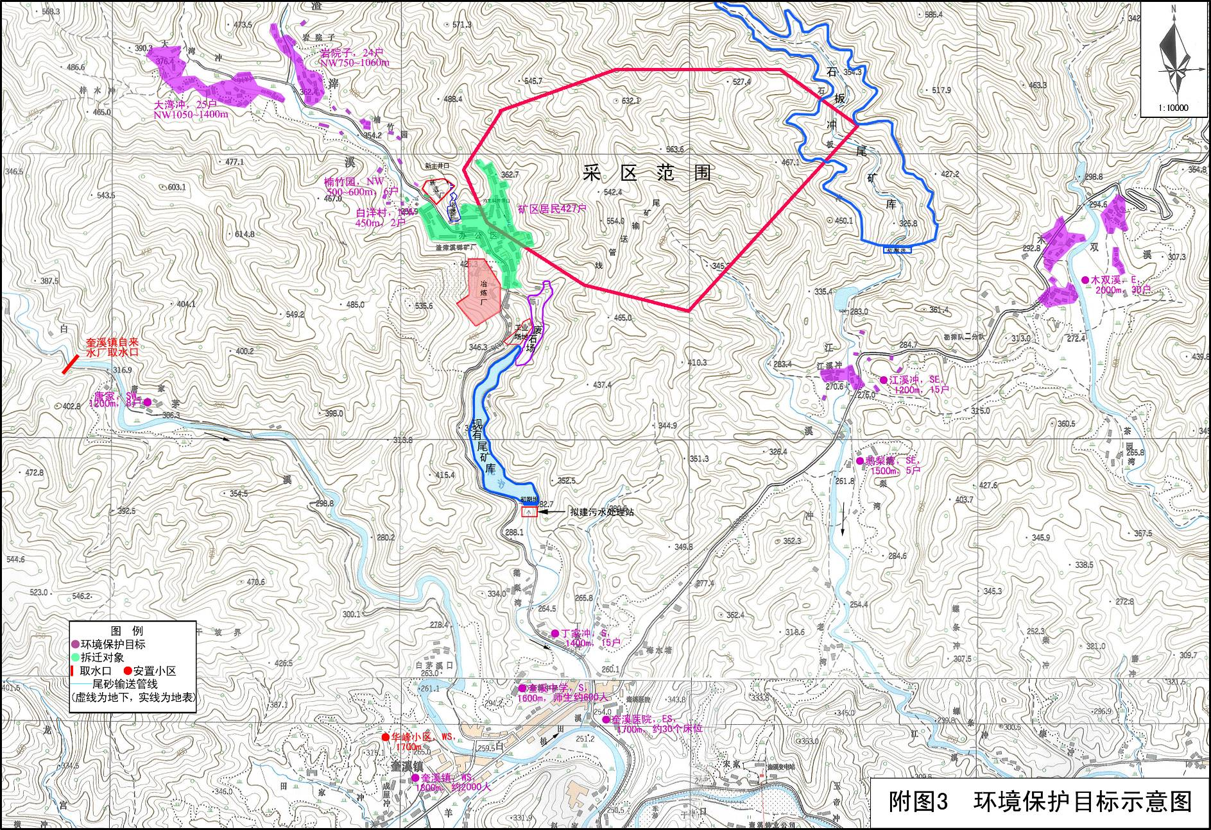
图3-1 环境保护目标示意图

3.5 建设项目主要环境影响及预测评价结果

3.5.1大气环境影响分析
工程在正常生产时，产生的烟尘、SO₂及As对周边环境空气和关心点的影响均较小；发生非正常排污时对下风向环境空气影响较大。
建设方须加强废气处理设施尤其是布袋收尘和烟气脱硫设施的操作管理和维护保养，对操作管理人员严格进行上岗培训，并建立健全的运行操作规程和环保台帐，发现问题及时报告、及时处理、及时记录，确保处理设施运行正常、安全，防止发生事故性排放。
按照HJ2.2-2008导则中大气环境防护距离计算模式进行计算，本项目大气环境防护距离为鼓风炉、反射炉周边90m。
根据现场调查，在此范围内无常驻居民点，工程投产后正常生产情况下，区域居民分布满足卫生防护距离要求。
针对本项目卫生防护距离，评价提出如下要求：
⑴、当地管理部门应严格执行卫生防护距离规定，禁止在此范围内新建住宅等；
⑵、厂址周边也不能建对空气质量要求高的企业，如食品加工、医药卫生产品等企业。

3.5.2水环境影响分析
㈠、地表水环境
在正常生产情况下，冶炼厂技改扩建工程无工艺废水外排；工程后完善初期雨水收集系统，将厂区初期雨水收集于拟建废水处理站的调节池，处理后用作冷却系统补充水或达标排放；生活污水经地埋式生化处理系统处理达到《污水综合排放标准》（GB8978-1996）一级标准后外排渣滓溪。与现有工程相比，工程后通过收集初期雨水并处理回用，生活污水处理达标后外排渣滓溪，对区域环境有一定的改善作用。
㈡、地下水环境
①、危险废物贮存对地下水的影响
本项目为火法冶炼过程，其产生的废渣不含水或含水率很低，在堆放过程中不会产生渗滤液，而且各废渣均临时堆存于车间内硬化地面的渣库内，库外设置截排水沟，可做到防风、防雨、防晒、防冲刷，确保各渣的安全堆存。只要严格各废渣的转运和车间内贮存过程，避免沿途撒落和禁止露天堆放，确保各类废渣在厂内的安全临时贮存和综合利用，正常情况下，本项目危险废物在厂内贮存过程中对地下水产生影响的可能性很小。
②、生产废水收集处理措施对地下水的影响
本项目将对生产系统中精矿压滤废水、烟气脱硫废水循环池、废水处理站、事故池、雨排设施和初期雨水收集池进行防渗处理。通过采取以上措施、加强管理和定期检查后，本项目生产废水收集处理措施产生渗漏对地下水的影响极小。

3.5.3声环境影响分析
根据噪声预测结果，营运期冶炼厂厂界能满足《工业企业厂界环境噪声排放标准》（GB12348-2008）中的2类功能区标准要求（昼间60分贝、夜间50分贝）。另外，拟建厂址周边居民点搬迁后，周边声环境不敏感（最近居民为楠竹园居民与本项目厂界相距400m且有山体阻隔），各噪声设备采用隔声、减振等措施后，项目运行对声环境和各保护目标的影响不大。

3.5.4固体废物影响分析
本项目危险废物包括泡渣、砷碱渣、除铅渣、污水收集池沉淀污泥、锑氧等。泡渣、除铅渣、污水收集池沉淀污泥渣以及粗锑/锑锍等返回锑矿配料车间重新利用。砷碱渣在厂内临时堆存后送有资质进行处置；鼓风炉和反射炉锑氧收集于冷却和收尘系统的料仓内，由气动传输通过管道直接输送至反射炉配料，不需转运和渣库暂存。上述危废在厂内暂时堆存库均按《危险废物贮存污染控制标准》GB18597-2001相关要求建设，具体位置见附图4厂区平面布置图。
本项目一般废物包括鼓风炉水淬渣、煤渣、烟气脱硫产生的石膏渣。其中鼓风炉水淬渣和脱硫石膏渣在厂区按《一般工业固废贮存、处置场污染控制标准》GB18599-2001Ⅱ类场要求建设的临时渣库内分开分类堆存后，外售安化县水泥厂，煤渣可用于区域铺路或外售水泥厂。
生活垃圾集中收集后，由当地的环卫部门统一处置。
渣滓溪锑矿冶炼厂技改扩建项目在采取以上措施后，产出的各类固废均可得到回收利用或安全处置。现有工程遗留的各类固废、拆除的建构筑物以及设备清污产生的废渣回用于生产或外售，并在厂内按要求暂时堆存，拟建工程产出的各类固废对周边环境的影响不大。

3.5.5社会环境影响分析
根据《锑行业准入条件》相关要求，建设方需在项目实施前期针对新建冶炼厂厂界1km范围内的职工、家属和居民开展拆迁安置和补偿工作，共涉及矿区职工及家属427户和周边居民白洋村2户、楠竹园6户、岩院子18户。其中楠竹园6户自愿继续在当地居住，白洋村2户签订了拆迁协议并已拆迁，其它居民、职工及家属均在工程投产前统一安置至奎溪镇华峰小区。目前，该小区已建设完成，着手售房工作。拆迁安置工作综合考虑对居民健康的影响及社会安定等因素，结合工程运营期的影响分析及居民自身意向，楠竹园部分居民不拆迁是基本可行的。
评价建议建设单位在项目施工及营运过程中应严格监管，完善污染防治措施，确保污染物稳定达标排放，并积极协调与周边居民的关系，保证工程正常运行，促进社会和谐稳定发展。

3.6 环境风险分析
项目在生产过程中，由于自然和人为原因所酿成的火灾及环境污染事故均可能发生。其中，自然风险是不可预测的，而生产过程中的风险是可以预测和避免的，生产过程中因人为因素可能发生的风险事故有以下情况：
⑴、由于机械设备原因或人为因素导致鼓风炉或反射炉收尘系统处理效率降低或失效时（除尘系统动力设备的风机出现故障或布带除尘器出现滤袋破损等），会使废气风险排放；
⑵、砷碱渣库渗漏对地下水的污染。
⑶、循环系统失效或在循环池破损或者暴雨、洪水的影响下，本项目产生的生产废水可能未经处理直接外排，造成对渣滓溪水质的污染影响。
在建设单位落实好报告书提出的风险防范措施后，风险事故发生几率及风险发生时的环境影响均能得到有效控制。

3.7 环保措施的经济技术可行性
建设方拆除现有工程生产环保设施，保留现有工程的爬山烟道和排气筒，新建符合要求的废水、废气、废渣等治理措施，预计环保投资约为610万元，评价建议增加厂区绿化、安装冶炼废气在线监控系统，对现有工程拆除中的环保问题进行治理，增加环保投资115万元，总环保投资达到725万元，占总投资的22.7%。项目明细见表3-7。
表3-7 项目环保投资表
类 别 | 环保设施投资内容 |  | 拟(已)投入(万元) | 增加投入  (万元) | 备注
废气治理 | 鼓风炉烟气冷却+布袋除尘 | 脱硫+160m爬山烟道+36m烟囱 | 460 |  | 利用现有爬山烟道  +36m烟囱，  其余设施全部新建
废气治理 | 反射炉烟气冷却+布袋除尘
废气治理 | 无组织废气 | 鼓风炉出料口集气设施  车间强制通风设施 |  | 5
废水  处理 | 冲渣废水沉淀池及回用设施 |  | 10
废水  处理 | 冷却循环水池 |  | 20
废水  处理 | 地埋式生化处理系统 |  | 20
废水  处理 | 雨污分流、清污分流 |  | 10
废水  处理 | 调节池(兼做初期雨水收集池) |  | 30
固废 | 一般固废临时堆库 |  | 20
固废 | 危险固废渣库 |  | 30 | 50
噪声 | 减振、隔声、降噪等 |  | 10
绿化 | 厂区绿化及环境管理 |  |  | 10
环境监测 | SO₂在线监测系统 |  |  | 30
施工期环保措施 | 设备设施清污、遗留废渣的处置  施工废水、废气、废渣治理 |  |  | 20
合计 |  |  | 610 | 115
总计 | 环保投资总计725万元
备注：废水处理站投资已纳入采选部分，本报告未计入。

3.8 环保措施的环境效益
本工程完善生产废水、初期雨水收集、回用设施；可以确保本冶炼系统工业废水“零排放”，节约了水资源，减少了对当地水环境的影响；增加地埋式生化处理系统，确保生活污水的达标排放。
鼓风炉炉渣和脱硫后的石膏渣送水泥厂作原料，煤渣用于区域铺路或外售水泥厂；砷碱渣外售，其它冶炼废渣本厂综合利用，工程产生的废渣均可得到综合利用或安全处置。
工程烟气经治理后，外排烟气中SO₂、烟尘及As浓度能够达到《工业炉窑大气污染物排放标准》要求，SO₂排放量满足企业现有总量控制指标要求；由于采用自动化程度高的生产设施，无组织排放量降低，对操作职工和近距离环境空气的影响降低。
总体来说，本工程在采取有效污染治理措施后，产生的“三废”能做到达标排放，对区域环境质量影响不大，但就本工程而言，环境效益为负值。

3.9环境监测计划及环境管理制度

3.9.1环境监测计划
拟建工程实施后其监测计划建议见表3-8。
表3-8 环境监测计划建议
名称 | 监测项目 | 监测计划 | 监测点位 | 备注
大气污染源 | 烟气量、SO₂、烟尘、As | 两次/年 | 脱硫烟气出口 | 在线监测：SO₂、烟气量
水型污染源 | pH、Sb、Pb、As、Cd、Zn、S²⁻、SS、COD、流量 | 每季一次 | 废水调节池
固体废弃物 | 统计产生量、处理量、贮存量、处置量 | 台帐统计、年报一次
噪 声 | 厂界噪声Leq | 每年一次

3.9.2环境管理制度
在总经理领导下实行分级管理制：一级为公司总经理或主管副总经理；二级为安全环保部，现有专职环保技术人员10名；三级为各生产车间主任，四级为各生产车间专、兼职环保人员。
车间班组环保兼职员直接参与生产，在生产中如发现环保问题，及时向总经理汇报，总经理应立即安排人员解决问题。总经理应每年应安排环保员进行专业学习与培训，能够解决生产中可能造成环境污染的故障及问题，同时参与整个生产厂区的环保管理与监督。

4. 公众参与

4.1公众参与的目的
本次公众参与的目的为：使公众了解湖南安化渣滓溪矿业有限公司渣滓溪锑矿采选工程技改前后工程概况、拟建工程建设和运行可能带来的环境改善或影响，以取得公众对于本项目建设的认可和支持；增强公众的环保意识，发挥舆论监督作用，确保工程环保设施正常运行，以最大程度地减轻工程运行对于环境的不利影响；提高本次环评的实用性、有效性和可靠性。

4.2环评信息公示

4.2.1现场公示
2011年6月10日在奎溪镇人民政府、奎溪镇国土资源所进行了第一次环评信息公示，主要向区域公众公示了以下信息：
①、建设项目概况；
②、建设单位名称和联系方式；
③、本项目环境影响评价机构的名称和联系方式；
④、环境影响评价的主要工作程序和工作内容；
⑤、征求公众意见的主要内容；
⑥、公众对项目提出意见的接收方式。
2011年7月20日在周边村庄进行了第二次环评信息公示，主要公布了本项目环境影响报告书简本，包括项目概况、污染物产排情况、拟采取的污染防治措施以及对周边环境的影响。
从公告发布之日起至本报告书送审前，均未收到群众对本项目的反馈意见。公示现场照片见图4-1。
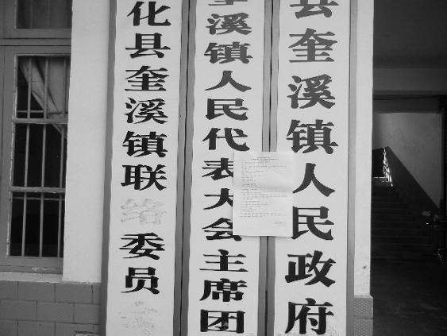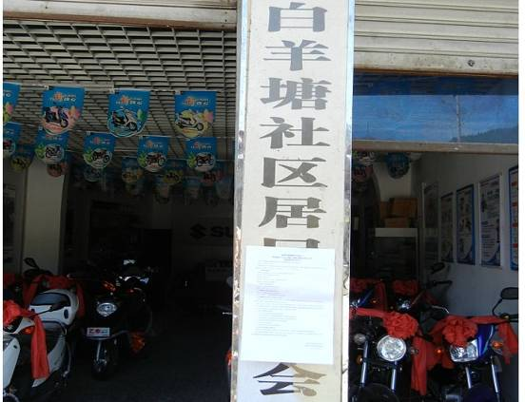
图4-1 环评公示现场照片

4.2.2媒体公示
建设单位和评价单位联合于2013年1月4日和2013年1月9日在益阳日报第7126期和安化县人民政府网站(http://www.anhua.gov.cn/zwgk/tzgg/)发布了信息公告，同时公布了报告书简本，以便于公众获取项目相关信息。公示截图见图4-2和图4-3。
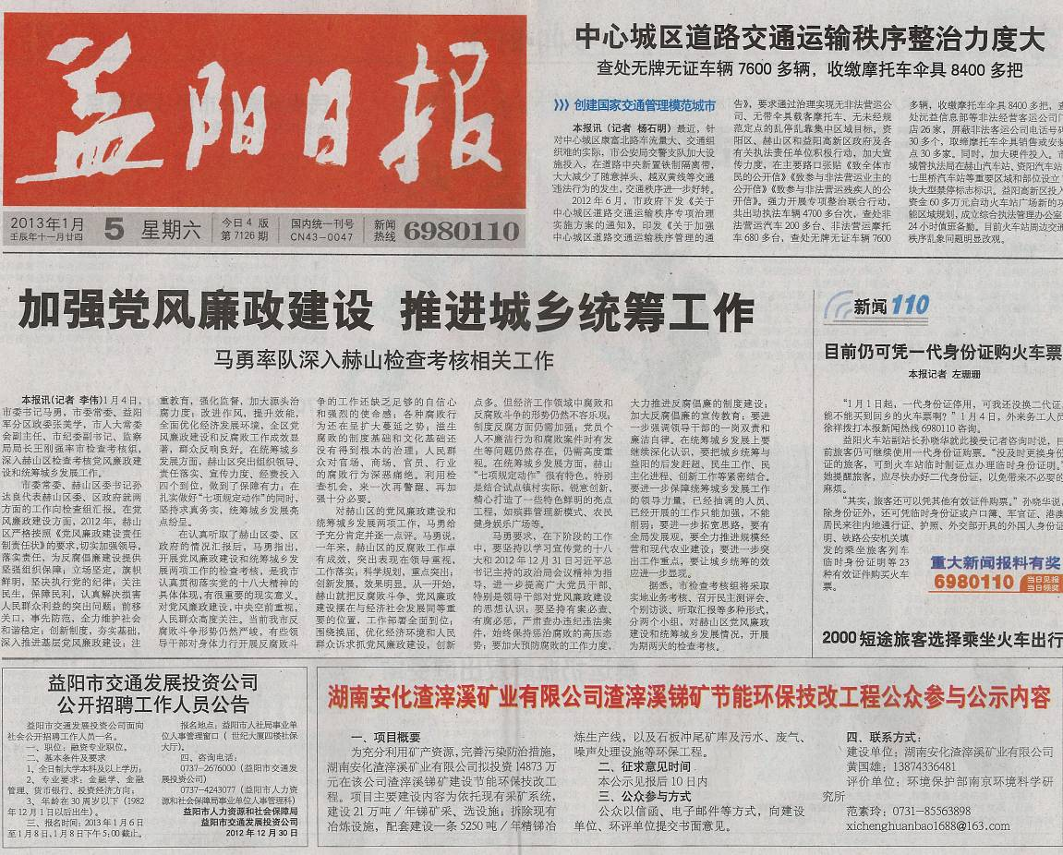
图4-2 报纸公示
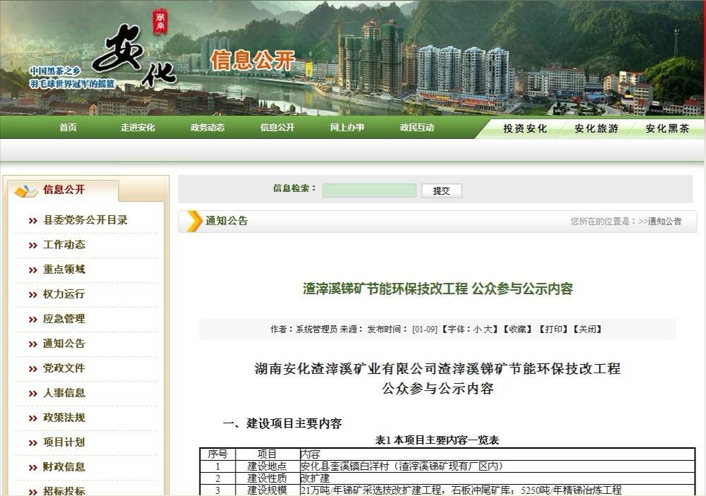
图4-3 网站公示

4.3 公众参与调查结果统计及分析
共发放公众参与调查表35份（其中个人30份，团体5份），回收35份，回收率100%。

4.3.1 个人公众参与问卷调查结果统计与分析
表4-1 被调查人员组成表
文化程度 | 大专及以上 | 高中及中专 |  | 初中及以下
人数 | 0 | 6 |  | 24
比例 | 0 | 20% |  | 80%
年龄层次 | 35岁以下 | 35岁-50岁 |  | 50岁以上
人数 | 3 | 23 |  | 4
比例 | 10% | 76.7% |  | 13.3%
性别比例 | 男性 |  | 女性
人数 | 26 |  | 4
比例 | 86.7% |  | 13.3%

表4-2 公众参与个人及团体问卷调查结果统计表
序号 | 调查内容 |  | 人数 | 总人数（人） | 所占比例（%）
1 | 该区域的环境质量现状 | 满意 | 25 | 30 | 83.3%
1 | 该区域的环境质量现状 | 不满意 | 5 | 30 | 16.7%
2 | 认为目前厂区存在的最大的环境问题 | 大气污染 | 8 | 30 | 26.7%
2 | 认为目前厂区存在的最大的环境问题 | 水污染 | 13 | 30 | 43.3%
2 | 认为目前厂区存在的最大的环境问题 | 噪声污染 | 12 | 30 | 40%
2 | 认为目前厂区存在的最大的环境问题 | 废渣污染 | 2 | 30 | 6.7%
2 | 认为目前厂区存在的最大的环境问题 | 无 | 0 | 30 | 0
3 | 认为厂区环境现状需做哪些方面的改善 | 加大污染治理力度 | 5 | 30 | 16.7%
3 | 认为厂区环境现状需做哪些方面的改善 | 采用先进的技术 | 16 | 30 | 0.53%
3 | 认为厂区环境现状需做哪些方面的改善 | 改善管理 | 9 | 30 | 30%
3 | 认为厂区环境现状需做哪些方面的改善 | 其他 | 0 | 30 | 0
4 | 对该项目建设是否了解 | 很清楚 | 4 | 30 | 13.3%
4 | 对该项目建设是否了解 | 了解一点 | 23 | 30 | 76.7%
4 | 对该项目建设是否了解 | 不了解 | 3 | 30 | 10%
5 | 该建项目的建设对您将有何影响 | 有利 | 26 | 30 | 86.7%
5 | 该建项目的建设对您将有何影响 | 不利 | 4 | 30 | 13.3%
5 | 该建项目的建设对您将有何影响 | 无影响 | 0 | 30 | 0
6 | 对该建设项目最关心的是 | 经济效益 | 13 | 30 | 43.3%
6 | 对该建设项目最关心的是 | 对环境的影响 | 17 | 30 | 56.7%
6 | 对该建设项目最关心的是 | 不关心 | 0 | 30 | 0
7 | 若工程建设需要您搬迁，您是否愿意 | 愿意 | 2 | 30 | 6.7%
7 | 若工程建设需要您搬迁，您是否愿意 | 有条件愿意 | 28 | 30 | 93.3%
7 | 若工程建设需要您搬迁，您是否愿意 | 不愿意 | 0 | 30 | 0
8 | 该项目在投产后造成的最大的环境问题 | 大气 | 6 | 30 | 20%
8 | 该项目在投产后造成的最大的环境问题 | 水 | 11 | 30 | 36.7%
8 | 该项目在投产后造成的最大的环境问题 | 噪声 | 13 | 30 | 43.3%
8 | 该项目在投产后造成的最大的环境问题 | 废渣 | 0 | 30 | 0
8 | 该项目在投产后造成的最大的环境问题 | 其他 | 0 | 30 | 0
9 | 对项目建设的态度 | 支持 | 30 | 30 | 100%
9 | 对项目建设的态度 | 反对 | 0 | 30 | 0
⑵、个人意见调查结果分析
从公众参与的调查结果来看，被调查公众有13.3%的人对本工程的建设非常了解，76.7%的人了解一点；公众在被问到目前区域环境质量时，有83.3%的被调查者满意现状，16.7%人认为不满意。厂区存在的最大环境问题时，43.3%的被调查者认为是水污染，40%的被调查者认为是噪声污染，26.7%的被调查者认为是大气污染，还有6.7%的被调查者认为废渣污染。对于项目现有厂区环境现状需进行改善时，30%的被调查者认为需改善管理，16.7%的被调查者认为加大污染治理力度。
基于对本工程投运后的大致了解和对改善当地经济、安排就业及增加个人收入的预期和对当地环保部门和企业的信任，对本工程的建设，86.7%的被调查者认对其自身有利，13.3%的调查者认为没有影响；其中43.3%的人最关心的是经济效益，56.7%的人更关心工程建设对环境的影响；在考虑本工程建设过程中将对环境可能造成的影响时，20%的人认为对大气造成污染、36.7%的人为对水造成影响，43.3%的人认为是噪声；在考虑到工程建设需要搬迁，93.3%的被调查者有条件愿意，6.7%的人愿意。本次调查者100%支持本项目建设。同时，被调查都普遍对本项目的建设和区域的开发都寄予了厚望，提出了一些好的建议和要求，希望本项目的建设能严格按照环保部门的要求，搞好环境保护工作，安全管理工作，并更多的安排当地劳动力就业，尽快带动地方经济的发展与人们生活水平的提高。

4.3.2 团体公众参与问卷调查结果统计与分析
本次公众参与调查共征求了5个单位对于本项目建设的意见，分别为：安化县奎溪镇人民政府、奎溪镇国土资源所、奎溪镇中心学校、奎溪镇卫生所、奎溪镇白羊塘社区居民委员会。
通过对团体公参的统计，社会团体意见归纳如下：被调查的团体均支持本项目的建设，认为本项目建设可推动本地区的经济发展。此外，认为本项目的建设会对区域环境带来大气、水和噪声污染，希望项目建设过程中对环境进行规范管理，项目污染物达到国家排放标准后排放，要求将项目建设对环境的污染降到最低程度，实现经济与环境效益的双丰收。

4.4 公众参与调查结论
评价认为，本次公众参与调查结果基本反映了评价区公众和团体的意愿，符合客观实际，大部分被调查者均对本项目有一定了解，项目的建设可以促进当地经济的发展，公众对项目的建设持支持态度。此外，建设方也高度重视本次评价公众参与的结果，表示尊重评价区公众的意愿，按照公众的要求，采取有效、可行的污染治理措施，把拟建工程对公众利益和环境的不利影响缩至最小。

5. 环境影响评价结论
本项目为技改扩建工程，以自产锑精矿为原料进行生产，是渣滓溪锑矿现有采选技改扩建工程的配套项目，符合国家锑行业准入条件要求，周边环境不敏感，选址合理，清洁生产水平达到国内同行业先进水平。在建设单位具体落实本报告提出的各项环保措施要求的前提下，能够确保 “三废”的达标排放和安全处置，外排污染物对周围环境的影响较小。因此，从环境保护技术角度分析，本项目建设是可行的。

6. 联系方式

6.1 建设单位联系方式
建设单位名称：湖南安化渣滓溪矿业有限公司
联系人：贺春光
联系电话： 13973756928
地 址：安化县奎溪镇白洋村渣滓溪锑矿
邮 编： 410530

6.2 评价单位联系方式
环境影响评价机构的名称：南京国环环境科技发展股份有限公司
联系人及联系电话：范素岭
电 话： 0731-88858538
Email：xichenghuanbao1688@163.com
地 址：长沙市雨花区湘府东路108号水岸天际23楼
邮 编：410000

